Néhány fontos fogalom

Halmazok, relációk, függvények

Hatvány halmaz
Halmaz egy halmaz hatványhalmaza, amelynek elemei a halmaz összes részhalmazai, azaz olyan halmazok, amelyeknek minden eleme szintén eleme a kiindulásként vett halmaznak.

Descartes szorzat
Legyen A ées B nem üres halmaz. Ekkor halmaz A és B Descartes-szorzata, amelynek elemei a rendezett elempárok. Egy A-beli a és egy B-beli b elem határoz meg egy A x B Descartes-szorzatbeli (a; b) elempárt, a-t az elempár első és b-t az elempár második tagjának nevezzük, két elempár egyenlő, ha megegyeznek első és második tagjaik is. Legyen A1;A2;...;An halmaz. Ekkor halmaz A1;A2; ... ;An Descartes-szorzata, amelynek elemei a rendezett elem n-esek. Ai-beli ai elemek (i = 1; 2;.... ; n) határoznak meg egy A1x A2 x ... x ... x... An Descartes-szorzatbeli (a1; a2;... ; an) elem n-est, ai-t az elem n-es i-edik tagjának nevezzük (i = 1; 2; : : : ; n), két elem n-es egyenlő, ha rendre megegyeznek i-edik tagjaik (i = 1; 2;... ; n).

Relációk
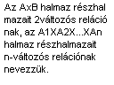
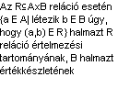
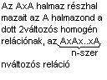

Reláció típusai
Homogén kétváltozós relációknak az alábbi fontos típusait szokás vizsgálni
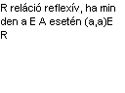

Relációk fajtái
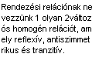
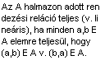
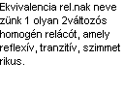

Egy halmaz osztályozása
Az ekvivalencia relációhoz kapcsolódó fogalom egy halmaz osztályozáasa: legyen A egy halmaz és C részhalmazainak egy nemüres rendszere, amely elemeit osztályoknak nevezünk, úgy, hogy az osztályok páronként diszjunktak és uniójuk az egész A halmaz.
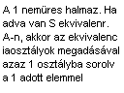
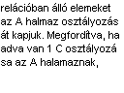
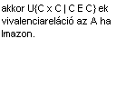

Az osztály
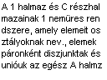

Bizonyítás
Mivel ekvivalenciareláció reflexív, az ekvivalenciaosztályok uniója az egész A halmaz.
Ha (a, c), (b, c) E S akkor a szimmetria miatt (a, c), (c, b) E S és a tranzitivitás miatt (a, b) E S, és ismét a szimmetria miatt (b, a) E S; így ha (a, d) E S akkor a tranzitivitás miatt (b, d) E S és R(a) részhalmaza R(b). Hasonlóan R(b) részhalmaza R(a). Kaptuk, hogy ha az a és b elemek ekvivalenciaosztályainak metszete nemüres, akkor egybeesnek. Megfordítva, az R = U {C X C|C E C} reláció reflexív, mivel az osztályok uniója az egész A halmaz. Ha (a, b), (b, c) E R akkor a, b és c ugyanannak az osztálynak az elemei, így szükségképpen (a, c) E R. Hasonlóan ha (a, b E R) akkor a és b ugyanannak az osztálynak az elemei, így szükségképpen (b; a) E R. R valóban ekvivalenciareláció.

Faktorhalmaz
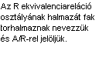

Függvény,leképezés
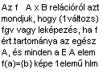

Függvény egynlő
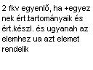

Leképezések

Identikus leképezés
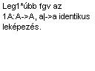

Injektív leképezés
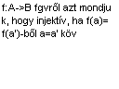

Szürjektív
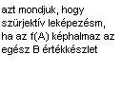

Bijektív leképezés
Ha injektív és szürjektív

Kompozíció szorzat
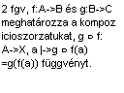

Állítás
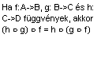

Függvény invertálhatósága
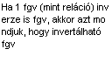

Állítás
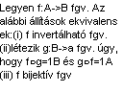

Bizonyítás
Bizonyítás. (i)==>(ii) Legyen g az f inverzfüggvénye, így nyilván teljesül a (ii)-ben szereplő két tulajdonság. (ii)==>(iii) Ha f(a) = f(a') akkor g o f = 1A miatt a = 1A(a) = g(f(a)) = g(f(a')) = 1A(a') = a', és az injektivitás teljesül. Az f o g = 1B tulajdonság miatt f(A) Þ f(g(B)) = 1B(B) = B, és a szürjektivitás világos. (iii)==>(i) Mivel az f függvény szürjektív, az f-1 inverzreláció értelmezési tartománya az egéesz B halmaz. Az injektivitás miatt pedig az f-1(b) halmaz egyelemű. (Megj. f-1 = f a -1diken, 1A,1B az A és a B alsóindexbe kell írni)

Műveletek, tulajdonságaik, algebrai struktúrák

Unér és nér műveletek
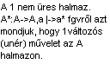
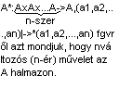

Műveleti tulajdonságok
Az alábbi műveleti tulajdonságokat szokás tanulmányozni. Ha másként nem említjük, művelet alatt kétváltozós műveletet fogunk érteni. Legyen (A; *) algebrai struktúra. A * műveletről azt mondjuk hogy:

Asszociatív
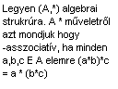

Kommutatív
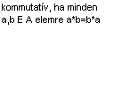

Idempotens
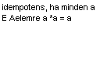

Invertálható
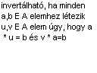

Kitüntetett elemek
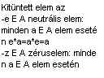
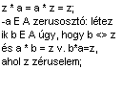
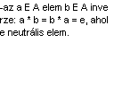

Disztributív művelet
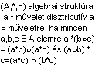

Abszortív művelet
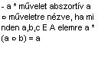

Struktúra típusok
A következő nevezetes struktúratípusokat vizsgálják leggyakrabban. Egyműveletes struktúráról azt mondjuk, hogy

Félcsoport és monoid
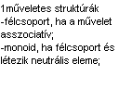

Kommutatív félcsoport
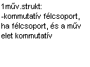

Félháló és csoport
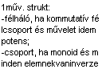

Abel v. kommutatív csopor
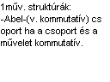

Algebrai struktúra
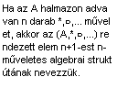

Két műveletes algebrai struktúrák
Legyen (A, , •) kétműveletes algebrai struktúra, amelyben a két művelet az összeadás és a szorzás. Az (A, ) struktúrát additív, az (A, •) struktúrát multiplikatív struktúrának nevezzük. Azt mondjuk, hogy az (A, , •) struktúra:
- gyűrű, ha az additív struktúra Abel-csoport, a multiplikatív struktúura félcsoport, és a szorzás disztributív az összeadásra nézve;
- kommutatív gyűrű, ha gyűrű és a szorzás kommutatív;
- egységelemes gyűrű, ha legalább kételemű gyűrű és a multiplikatív struktúrában létezik neutrális elem.
Gyűrűben szokás az additív neutrális elemet nullának nevezni és 0-val jelölni; az a elem additív inverzét ellentettjének nevezni és -a-val jelölni; a multiplikatà ?v neutrális elemet (ha létezik) egységelemnek nevezni és 1-gyel jelölni; az a elem multiplikatív inverzét reciprok
ának nevezni és a-1-gyel jelölni.
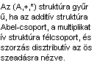

Asszociativitási tulajdonságok
Az asszociativitásból következő egyszerű tulajdonságok az alábbiak.
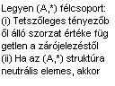
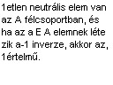

Bizonyítás
(i) Legyen az a1,..., an E A elemek tetszőlegesen zárójelezett szorzata tn, és legyen ln = (... ((a1a2)a3) .... )an balrarendezett szorzat. Indukcióval n szerint belátjuk, hogy tn = ln. n = 3 esetén az állítás éppen a szorzás asszociativitása. Tegyük fel, hogy n-nél kisebb tényezős szorzatok (n > 3) tetszőlegesen zárójelezhetük. Ha tn <> ln akkor tn = tku, ahol u az ak 1,..., an elemek valamely szorzata. Indukció alapján tk = lk és u = ak 1(ak 2(... (an-1an)... )) jobbrarendezett szorzat, azaz az asszociativitás többszöri alkalmazásával tn = lk(ak 1(ak 2(... (an-1an)... ))) = (lkak 1)(ak 2(ak 3(... (an-1an)... ))) =lk 1(ak 2(... (an-1an)... )) = ... = ln-2(an-1an) = ln-1an = ln.
(ii) Legyen e, f neutrális elem. Ekkor mivel f neutrális elem, ef = e, de mivel e is neutrális elem, ef = f, azaz e = f. Ha aa-1 = a-1a = e és ab = ba = e, akkor b = eb = (a-1a)b =a-1(ab) = a-1e = a-1.

Egység és Szimmetrikus csoport
Mivel (multiplikatíve írt) monoidban ha az a és b elemnek van inverze akkor az ab elemnek is van, b-1a-1 , monoid egységei csoportot alkotnak, az úgynevezett egysé gcsoportot. Ha A egy halmaz, akkor az összes A -> A függvény halmazán a kompozícióoszorzás művelet, amelyre nézve a függvények halmaza félcsoport 1.2 alapján, amelyben az identikus leképezés neutrális elem. 1.3 alapján ezek közül az egységek a bijektív leképezések, a permutációk, ezeknek a csoportja az A halmaz szimmetrikus csoportja.

Szabad félcsoport
Legyen A egy halmaz, az úgynevezett ábécé, elemei a betűk. Képezzünk a betűkből (véges hosszú) szavakat, ezek közötti művelet legyen a konkatenáció, az egymásutánírás, amelyet asszociatívnak tekintünk. Kaptuk az úgynevezett szabad félcsoportot.

Redukált alak és SzabadCsoport
Bővítsük ki az A ábécét újabb betűkkel az A U A-1 ábécévé, ahol A-1 U {a-1| a E A}. Tekintsük az A U A-1ábécé betűiből képzett szavak W halmazát, amelybe beleértjük az üres szót is. Egy W-beli szót redukált alakúnak nevezünk, ha benne nem áll egymás mellett a illetve a-1 alakú betű. Tetszőleges W-beli szóhoz tartozik redukált alakú szó, az aa-1 illetve a-1a alakú szórészletek helyébe az üres szót írva, esetleg több lépésben. Legyen F a redukált alakú szavak halmaza (az üres szóval együtt). Két F-beli szó konkatenáltja legyen az egymásutánírt szó (ami W eleme) redukált alakja (ez már biztosan F-beli), a konkatenációt ismét asszociatívnak tekintve. Ekkor a konkatenáció művelet a redukált alakú szavak F halmazán, amely erre a műveletre nézve csoport (ellenőrizze!), amelyet az A ábécé feletti szabad csoportnak nevezünk.

Disztributivitás gyűrű stb
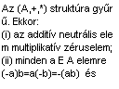
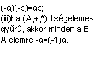

Bizonyítás
(i) Legyen a E A. Ekkor, mivel 0 additív neutrális elem, és a disztributív törvény teljesül, 0a = (0 0)a = 0a 0a, és mindkét oldalhoz hozzáadva -0a-t kapjuk, hogy 0 = 0a. Hasonlóan adódik, hogy 0 = a0. (ii) Legyen a; b E A. Ekkor, felhasználva a disztributivitást és (i)-et, ab (-a)b = (a (-a))b = 0b = 0, azaz ab ellentettje (-a)b. Hasonlóan ab az a(-b) elem ellentettje is. Ezt a két tényt alkalmazva adódik, hogy (-a)(-b) = ab. (iii) A (ii)-es állítás szerint (-a)b = -ab; legyen a = 1.

Integritás tartomány
A kommutatív, egységelemes és zérusosztómentes gyűrűt integritástartománynak nevezzük.

Test
A kommutatív, egységelemes gyűrűt, amelyben minden nemnulla elemnek van multiplikatív inverze, testnek nevezzük.

Háló
Az (A,v,^) struktúrát hálónak nevezzük, ha az (A, v) és a (A,^)struktúra félháló, és mindkét művelet abszorbtív a másikra nézve.

Disztributív háló
Az (A,v,^) struktúrát disztributív hálónak nevezzük, ha háló, és mindkét művelet disztributív a másikra nézve.

Diszjunkció, konjunkció
Szokás a V műveletet diszjunkciónak, a ^ műveletet konjunkciónak nevezni.

Hálók és rendezett struktúrák közötti kapcsolat
A hálók és a rendezett struktúrák között szoros kapcsolat áll fenn. Legyen A rendezett halmaz a <= relációra nézve. Ha a, b E A, és min{a,b} olyan elem, hogy min{a,b} <= a, min{a,b} <= b, és ha c <= a, c <= b akkor c <= min{a,b}, akkor azt mondjuk, hogy min{a,b} az a és b elemek minimuma. Ha a, b E A, és max{a,b} olyan elem, hogy a <= max{a,b},b <= max{a,b}, és ha a <= c, b <= c akkor max{a,b} <= c, akkor azt mondjuk, hogy max{a,b} az a és b elemek maximuma. Azt mondjuk, hogy a A hálószerűen rendezett halmaz, ha bármely két elemnek létezik minimuma és maximuma.

Hálószerűen rendezett halmaz
Azt mondjuk, hogy a A hálószerűen rendezett halmaz, ha bármely két elemnek létezik minimuma és maximuma.

Állítás:
Legyen A egy halmaz. Ha (A;v; ^) háló, akkor az a <= b ha a v b = b relációval A hálószerűen rendezett halmaz. Megfordítva, ha A hálószerűen rendezett halmaz a <= reláacióra nézve, akkor az (A,max,min) struktúra háló

Bizonyítás
Legyen (A,v,^) háló. Az idempotencia miatt a v a = a és a <= reláció reflexív. Ha a <= b és b <= a azaz a v b = b és b v a = a akkor a kommutativitás miatt a = b, és a <= reláció antiszimmetrikus. Ha a <= b, b <= c azaz a v b = b és b v c = c akkor a v c = a v (b v c) =
(a v b) v c = b v c = c és a v c, a tranzitivitás is világos. Legyen max{a, b} = a v b. Ekkor a v max{a, b} = a v (a v b) = (a v a) v b = a v b = max{a,b}, és a <= max{a,b}, hasonlóan b <= max{a,b}.
Ha a <= c és b <= c azaz a v c = c és b v c = c akkor max{a,b} v c = (a v b) v c =
a v (b v c) = a v c = c és max{a,b} <= c, a maximalitás teljesül.
Megfordítva, legyen A hálószerűen rendezett halmaz. Az (A, min) pár nyilván algebrai struktúra.
Asszociativitás. Legyen u = min{min{a; b}, c} és v = min{a, min{b,c}}. Ekkor u <= min{a; b} és u <= c, ahonnan u <= a, u <= b és u <= c.
Innen u <= a é u <= min{b,c}, adódik, hogy u <= v. Analóg módon v <= u, ás az antiszimmetria miatt u = v.
Kommutativitás, idempotencia. Ezek a tulajdonságok nyilvánvalóak a művelet definíviójából.
Az (A,min) pár valóban félháló. Hasonlóan kapjuk, hogy az (A,max) pár is félháló.
A két abszorbtív tulajdonságból csak az egyiket tekintjük,
Legyen c = min{a,max{a; b}}. Ekkor nyilvan c <= a. Továbbá a <= a és a <= max{a,b} miatt a <= min{a,max{a,b}} = c, így az antiszimmetriából adódik, hogy a = c. Beláttuk az összes hálótulajdonságot

Képek

Ábel csoport

Abszortív művelet

Additív multiplikatív struktúra
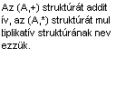

Algebrai struktúra

Antiszimmetrikus
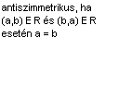

Asszociatív művelet

Asszociatív műveleti tulajdonságok

Bijektív leképezés


Binér művelet
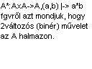

Boole algebra
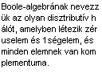

Csoport

De Morgan törvények
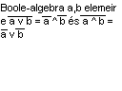

Disztributív háló
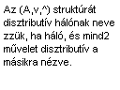

Disztributív művelet

Disztributivitási tulajdonságok

Egységelemes gyűrű
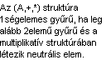

Egyszerűsítés
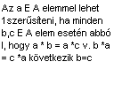

Ekvivalencia osztály

Ekvivalencia reláció

Elem képe
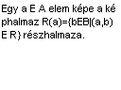

Egységelem (háló)
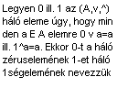

Faktorhalmaz

Félcsoport

Félháló

Függvény egyenlőség

Függvény leképezés

Gyűrű

Halmaz test
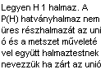
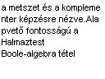

Háló
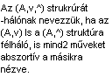

Háló max min
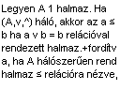
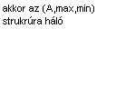

Háló zéruselem, egységelem

Hálószerűen rendezett halmaz
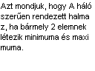

Kép

Idempotens művelet

Identikus leképezés

Injektív leképezés

Integritás tartomány


Invertálható függvény

Invertálható fgv jellemzés áll

Invertálható művelet

Inverzlerálció
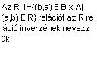

Két műveletes struktúrák

Kitüntetett elem

Kommutatív félcsoport

Kommutatív gyűrű
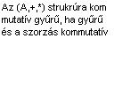

Kommutatív művelet

Kompozíció szorzat

Kompozíciószorzat áll.

Multiplikatív, additív struktúra

Osztályozás

Monoid

Zéruselem(háló)

Nér művelet

N változós reláció

Osztály

Reflexív

Reláció

Reláció érttartomány értkészlet
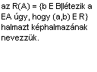

Rendezési reláció

Szimmetrikus
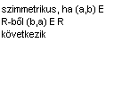

Szürjektív leképezés

Teljes rendezési reláció

Test
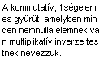

Tranzitív
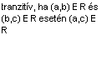

Unér művelet

Zérusosztó mentes
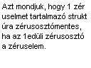

Természetes számok összeadása, szorzása
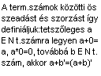
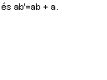

Számfogalom felépítése

A természetes és egész számok
Készítés alatt

A racionális és valós számok
Készítés alatt

Komplex számok
Készítés alatt

Képek

Bijekció
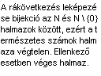

Cauchy sorozatok
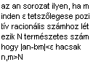

Egésszám gyűrű
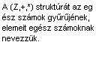

Egész szám tétel
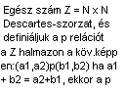
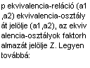
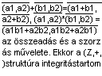

Gauss számsík
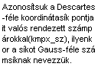

Irracionálsszám test tétel
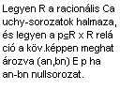
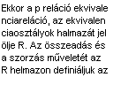
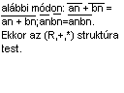

Háromszögegyenlőtlenség
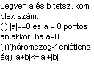
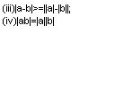

Komplex szám ábel csoport
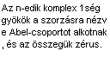

Komplexszám áttérés trig. Alakra
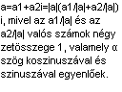
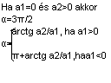

Komplexszám n. egységgyökök
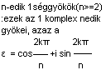

Komplexszám trigonometrikus alakja
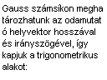
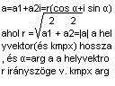

Komplexszám tulajdonságai Moivre képle
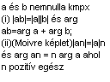
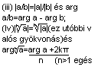

Komplexszám abszolút értéke
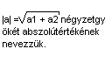

Komplexszám normája
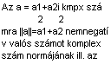

Komplexszám háromszögegyenlőtlenség

Komplexszám műveleti tulajdonságai
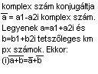
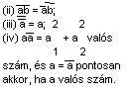

Komplexszám részei
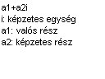

Komplexszám test
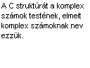

Komplexszám test tétel
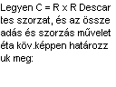
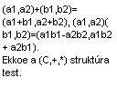

Konvergens
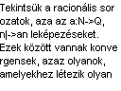
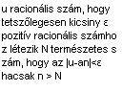
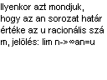

Moivre képlet

Null sorozat
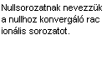

Peano axiomák
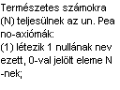
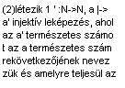
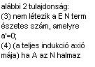
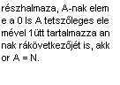

Racionálisszám hányados
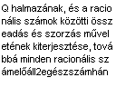

Racionálisszám test
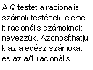

Racionálisszám test tétel
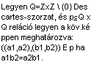
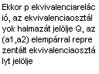
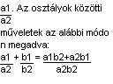
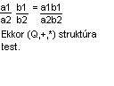

Természetesszám kissebb egyenlő
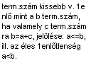

Természetesszám struktúra
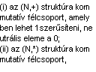
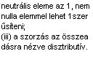

Valósszám test
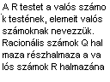

Végtelen halmaz
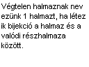

Elemi számelmélet

Oszthatóság az egész számok körében
Készítés alatt

Diofantoszi egyenlet, kongruencia
Készítés alatt

Számrendszerek, racionális számok tizedes tört alakja
Készítés alatt

A polinomgyűrű
Készítés alatt

Képek

Asszociált szám
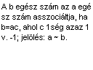

Diofantoszi egyenlet megoldás
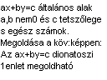
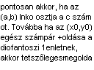
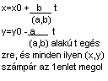

Diofantoszi egyenlet
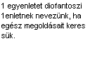

Euklideszi algoritmus
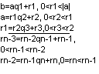

Euklideszi osztás tétel
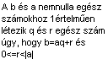
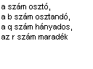

Euler Fermat tétel
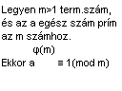

Euler féle fi kiszámítása
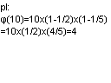

Euler fi-vel való számolás
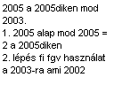
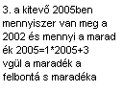
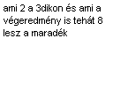
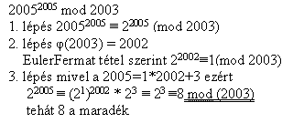

Kongruencia tulajdonság tétel
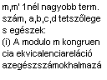
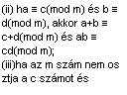
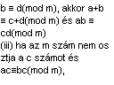

Kongruencia egyenlet megoldása tétel
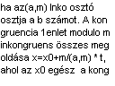
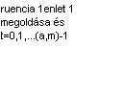

Kongruens
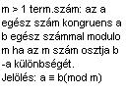
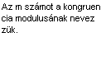

Közönséges tört
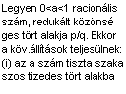
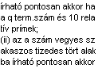
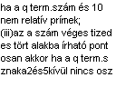

Törzsszám irreducibilis elemek
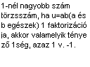

Legkissebb közös többszörös
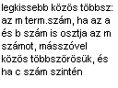
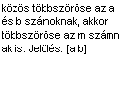

Legkissebb közös többszörös képzése
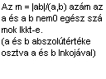

Legk.közöstbsz képzési tulajdonság áll
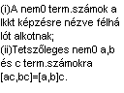

Legnagyobb közös osztó
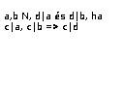
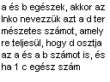
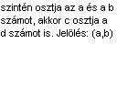

Lnko állítás
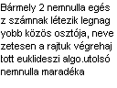

Lnko felírása
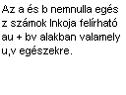

Lnko képzési tulajdonság
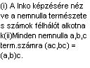
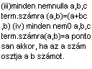

Maradékosztály gyűrű
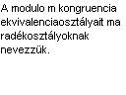
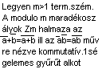
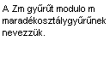

Maradékosztály gyűrű test
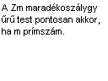

Nevezetes tény
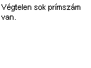

Osztás
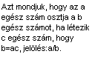

Oszthatóság
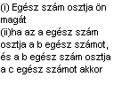
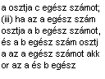
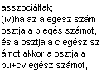
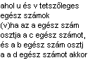
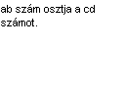

Oszthatósági szabályok 2 és 5
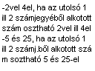

Oszthatósági szabályok 3 és 11
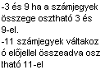

Egyhatározatlanú polinom
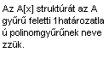

Konvolúció szorzás


Főpolinom
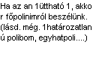

Euklideszi gyűrű és norma
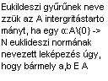
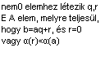

Egyhatározatlanú polinom és fokszám
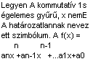
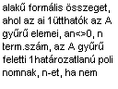
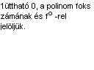

Polinomelmélet alaptétele
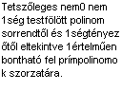

Polinom asszociáltja
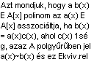

Polinomok legnagyobb közös osztója
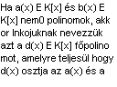
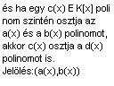

Polinomok legkissebb közös többszörös
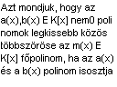
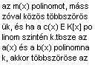
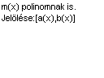

Polinom fokszáma

Polinomgyűrű egységei
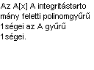

Polinomok osztása
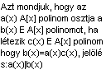

Polinomok összeadása szorzása
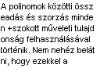
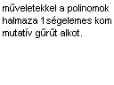

Polinom összeadási szorzási tétel
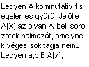
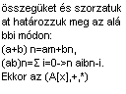
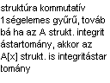

Polinom osztása polinommal algoritmus tétel
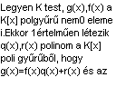
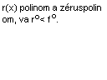

Prímpolinom
Készítés alatt

Reducibilis polinom
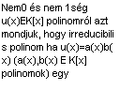
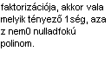

Prímszám
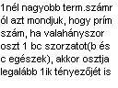

Prím és a törzsszám
Készítés alatt

Redukált maradékosztály (Euler fí)
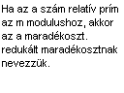
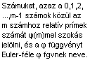

Relatív prímek
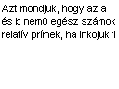

Relatívprím tulajdonsága
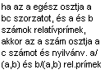

Számelmélet alaptétele
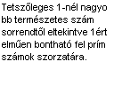

Számrendszer előállítási tétel
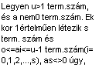
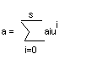

Tizedestört tétel


Törzsszám irreducibilis elemek

Törzsszám

Lineáris algebra

Szabadvektorok
Készítés alatt

Vektorterek
Készítés alatt

Képek

Altér vektortér direktösszege
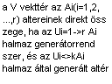
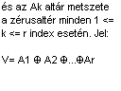

Altér vektortér összege
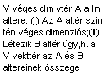

Két egyenes által közbezárt szög
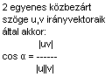

Egyenes és vetületének szöge
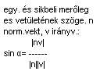

Generátor rendszer


Irányított szakasz és a kongruencia
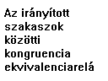

Képtér magtér
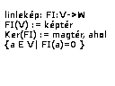

Komplanáris(kollineáris) vektorok
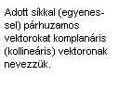

Lineárisan független
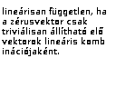

Lineáris altér
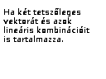

Lineáris leképezés
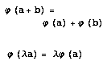

Lineáris leképezés nullitása
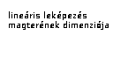

Lineáris leképezés rangja
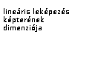

Null vektor
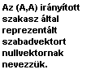

Ortogonbázis


Két metsző sík szöge
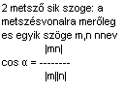

Egyenes irányvektora
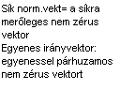

Véges (Galois) test
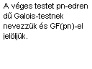

Lineáris független vektorrendszer
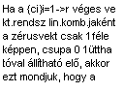
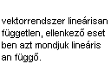
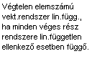

Nullitás rangtétel

Ponthalmaz távolsága
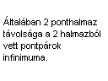
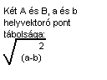
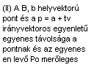
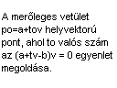
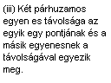
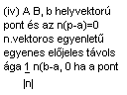
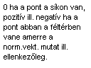
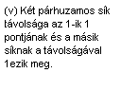
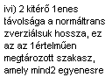
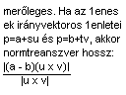

Sik egyenletrendszere
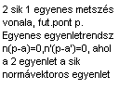

Sík irányvektoros egyenlete
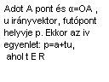

Sík kanonikus egyenletrendszere
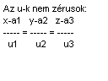

Sík normál vektora

Sík normálvektoros egyenlete
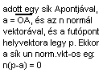

Sík paraméteres egyenlete
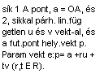

Szabad vektorok és a skalár
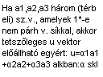

Szabad vektorok (a,b,c) és skalár áll1
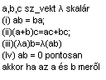
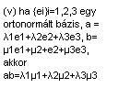

Szabad vektorok (a,b,c) skalár áll2
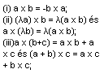
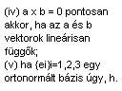
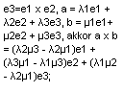
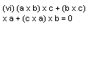

Szabad vektorok (a,b,c,d) 2 skalár áll
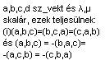
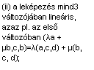
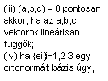
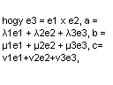
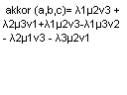

Szabad vektorok bázis
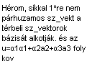
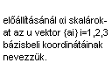

Szabad vektorok belső szög szorzata
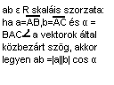

Szabad vektorok lináris kombinációja
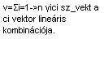

Szabad vektorok merőlegesek
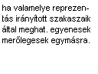

Szabad vektor skalárszorosa
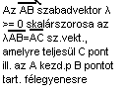
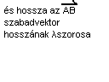
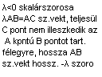

Szabad vektorok és skalárok tétel
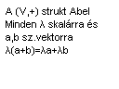
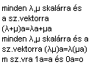

Szabad vektor
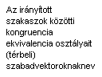

Szabad vektor hossza
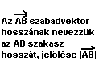

Szabad vektor iránya
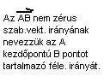

Szabad vektorok jele


Szabad vektorok összege
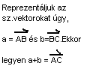

Altér vektortér direktösszege

Altér vektortér összege

Egyenes és vetületének szöge

Véges dimenziós vektortér


Véges (Galois) test

Véges test
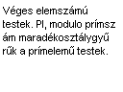

Véges test tétel
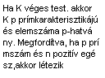
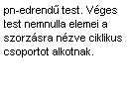

Vektorrendszer lineárisan független

Vektorok lineáris kombinációja
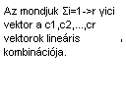

Vektorrendszer lineáris kombinációja
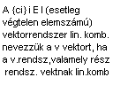

Vektortér
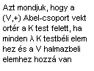
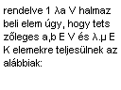
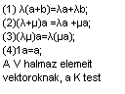
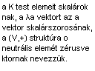

Vektortér bázis
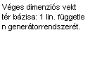
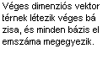

Vektortér a K test felett
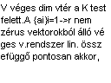
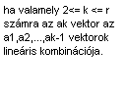

Vektortér a K test felett állítás
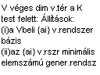
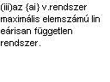

Vektortér lineáris altere
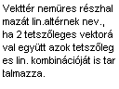

Vektortér direktösszege tétel
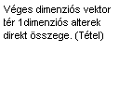

Vektorok szorzása tétel
|axb|=|a|×|b|×sin alfa ebből: két vektor a és b által bezárt
szög sinusa:
sin alfa = ab
-------
|a||b|

Lineáris egyenletrendszerek

Képek

Cramer szabály
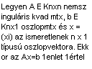
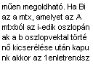
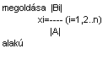

Egyenletrendszer
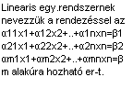

Homogén
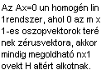

Inhomogén
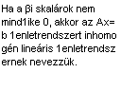

Kronecker Capelli (mgoldhatósági) tétel
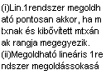
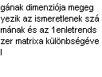

Lineáris sokaság
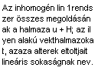

Lineáris leképezés mátrixa

Lineáris egyenletrendszerek
Készítés alatt

